2015～2016学年度第 一学期
《线性代数》试卷（ A 卷）
评阅标准及考核说明

适用年级专业：2015级电气信息工程学院本科类
考 试 形 式：（ ）开卷、（√ ）闭卷

一、选择题[三基类] [教师答题时间：5 分钟]
（每小题 2分，共 10分）
1、A； 2、D; 3、 A； 4、B; 5、C;

二、填空题[三基类] [教师答题时间： 5分钟]
（每题3分，共 15分）
1、 7; 2、0; 3、相关; 4、1，8，27; 5、1;
三、计算题（每题 8分，共 32分）
1、[教师答题时间： 4 分钟]
解:
原式= 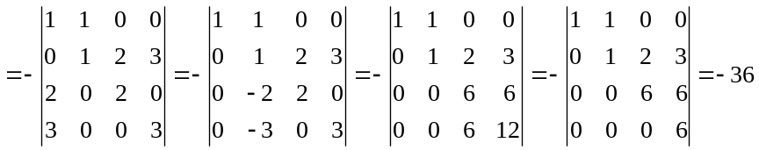 (6分)
=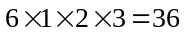 (2分)
2、[教师答题时间： 3 分钟]
解：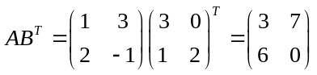, (3分)
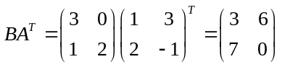， (3分)
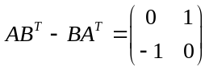 。 （2分）
3、[教师答题时间： 3分钟]
解：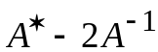的特征值为-2 (4分)
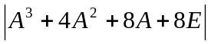=0. (4分)
4、[教师答题时间： 4分钟]
解：令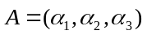 (1分)
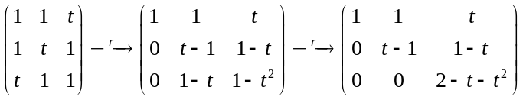 (5分)
因为秩为2，所以当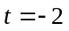。 （2分）

四、计算题（10分）[一般综合类][教师答题时间： 4 分钟]
解:令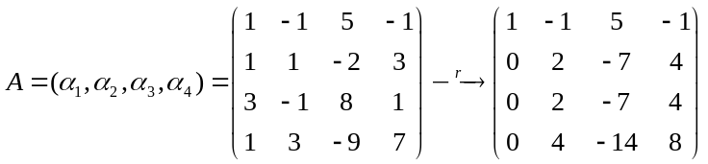 (4分)
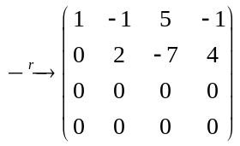, (2分)
由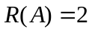,故向量组的秩为2; (2分)
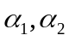是向量组的一个极大无关组. (2分)
五、计算题（13分）[一般综合类][教师答题时间：6分钟]
解 用初等行变换把增广矩阵化为行阶梯形矩阵：
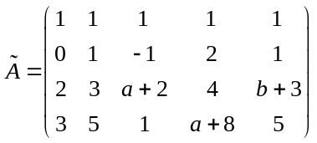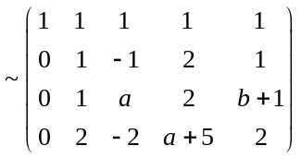
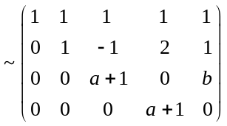 (7分)
由此可知：
（1）当 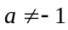 时，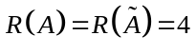 , 方程组有唯一解；(2分)
（2）当 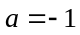，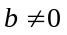 时，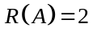, 而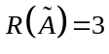, 方程组无解；(2分)
（3）当 ，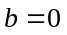 时，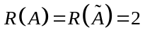, 方程组有无穷多个解. (2分)

六、计算题[一般综合类]（13分）[教师答题时间： 6分钟]
解 方阵A可对角化。令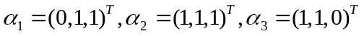，则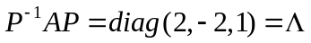，有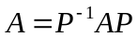，（3分）
由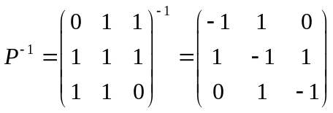 (4分)
可得
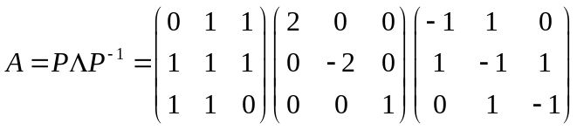（4分）
=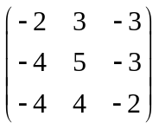 （2分）

七、证明题[综合类] （7分）[教师答题时间：3分钟]
证明：因为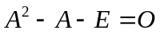
所以 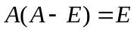 （1分）
所以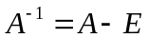 （1分）
所以（4分）
所以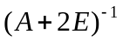=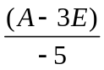 (1分)

